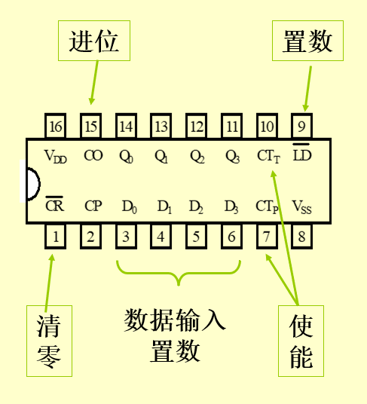
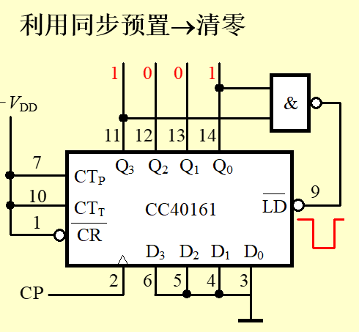

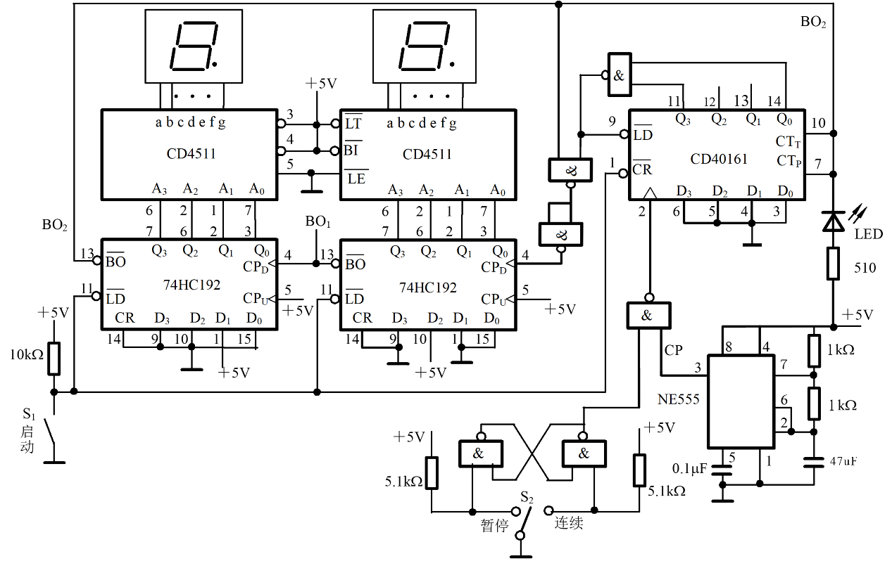
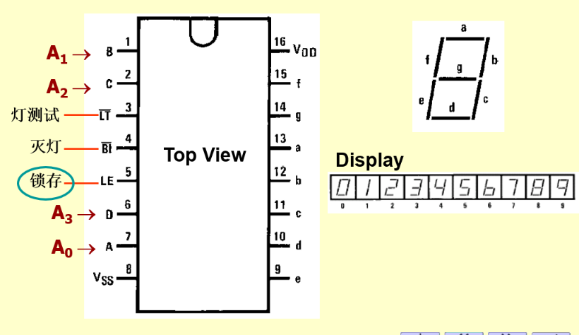
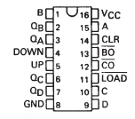
24s计数
CD4511
192芯片
(1)CPU为加计数时钟输入端，CPD为减计数时钟输入端。
(2)LD为预置输入控制端，异步预置。
(3)CR为复位输入端，高电平有效，异步清除。
(4)CO为进位输出：1001状态后负脉冲输出。
(5)BO为借位输出：0000状态后负脉冲输出。
A~D预置输入，Q计数输出
161芯片
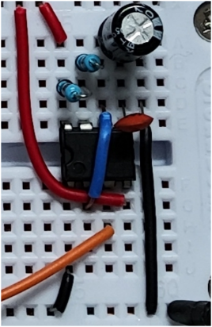
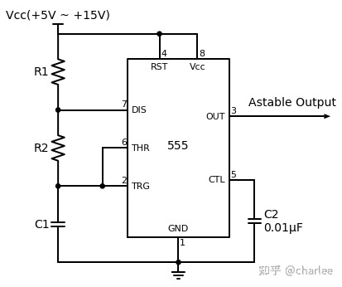
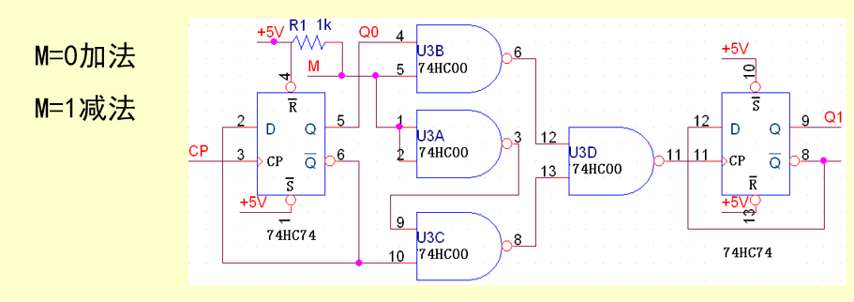
流水灯

